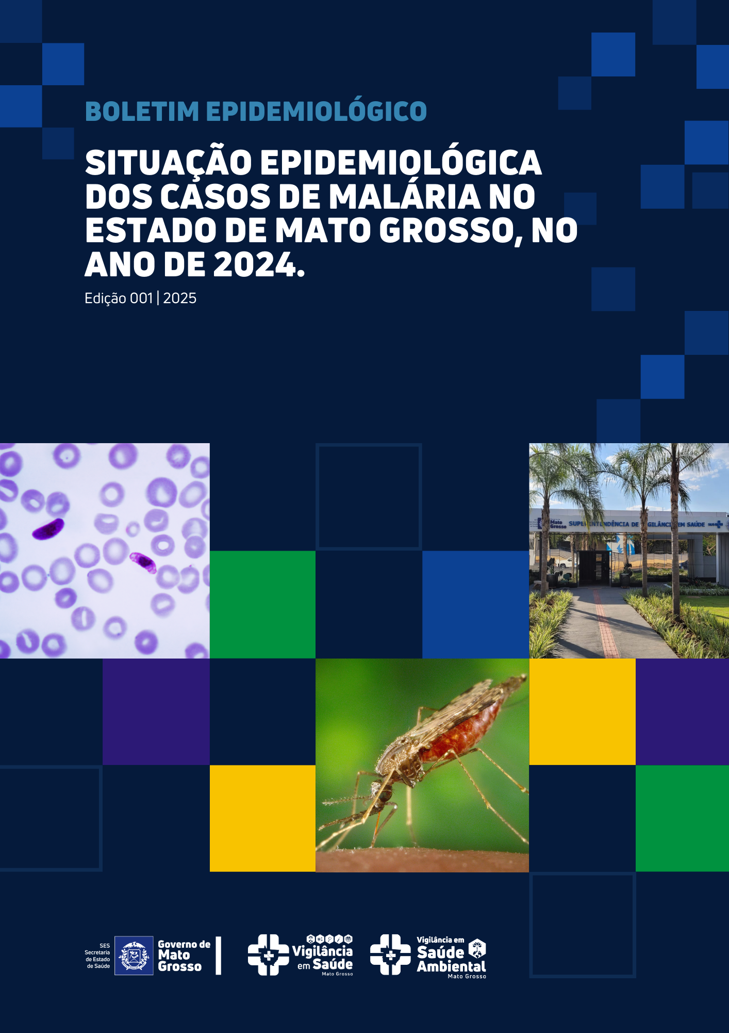

**ELABORAÇÃO:**

Giovana Belém Moreira Lima Maciel

Bióloga / Engenheira Florestal

Fátima Aparecida de Lima Arruda

Engenheira Sanitarista

Leni Bezerra da Costa

Bióloga

Karol Stéffani Guimarães

Bióloga e Estagiária de Pós Graduação

**Diagramação**

Robinson Marcelo Borborema

Assessor Técnico de Direção II

Karol Stéffani Guimarães

Bióloga e Estagiária de Pós Graduação

**Autorização de Publicação**

Fernanda Cristina Campos Santana

Gerente de Controle de Vetores e Zoonoses

Marlene da Costa Barros

Coordenadora da Vigilância em Saúde Ambiental

Alessandra Cristina Ferreira de Moraes

Superintendente de Vigilância em Saúde

Juliano Silva Melo

Secretário Adjunto de Atenção e Vigilância em Saúde

Gilberto Gomes de Figueiredo

Secretário de Estado de Saúde

**INTRODUÇÃO**

A malária é uma doença de notificação obrigatória, presente em várias regiões do mundo, como na África, Mediterrâneo Oriental, Sudeste Asiático, Pacífico Ocidental e nas Américas. Ela é transmitida pela picada de fêmeas do mosquito do gênero *Anopheles* que estejam infectadas pelo protozoário do gênero *Plasmodium*. Estima-se que 263 milhões de pessoas se infectaram por malária no ano de 2023, levando a morte de mais de 500 mil pessoas no mundo (**World Health Organization**, 2024).

No Brasil, circulam três espécies desse protozoário: *Plasmodium falciparum*, *Plasmodium malariae* e *Plasmodium vivax*, sendo este último o responsável pela maior parte dos casos registrados, principalmente na região da Amazônia Legal, que abrange os estados do Acre, Amazonas, Amapá, Maranhão, Mato Grosso, Pará, Rondônia, Roraima e Tocantins (BRASIL, 2024).

Em Mato Grosso, a malária se concentra principalmente na região noroeste e sudoeste do estado, em áreas de garimpo, assentamentos rurais, áreas indígenas e fronteiras com estados endêmicos, como Rondônia e Pará. A maioria dos casos está associada ao Plasmodium vivax, embora haja registros ocasionais de Plasmodium falciparum, especialmente entre indivíduos que transitam por áreas de maior endemicidade. Municípios como Vila Bela da Santíssima Trindade, Colniza e Aripuanã costumam concentrar a maior parte das notificações, muitas vezes ligadas a atividades extrativistas ou à migração temporária de trabalhadores. Ainda que o número de casos seja menor em comparação aos estados da região Norte, Mato Grosso mantém vigilância ativa e estratégias de controle para evitar surtos e a reintrodução sustentada da transmissão em áreas não endêmicas. Por se tratar de uma doença de notificação compulsória, qualquer suspeita deve ser imediatamente comunicada às autoridades de saúde.

**OBJETIVOS**

Este boletim tem como objetivo apresentar a situação da malária no estado de Mato Grosso no ano de 2024, sobre os casos autóctones, internação e óbito do paciente, relacionando esses dados com o perfil sociodemográfico e ocupacional. Além de correlacionar o total de registros com as exportações realizadas por outros estados, e também destacar as principais ações da vigilância no controle da doença no estado.

**MÉTODOS**

Trata-se de um estudo epidemiológico, descritivo de casos de malária do Estado de Mato Grosso, que está localizado na região Centro-Oeste do país, com uma área de 903.208,361 km², e uma população de aproximadamente 3.658.649 milhões de habitantes segundo o Instituto Brasileiro de Geografia e Estatística (IBGE).

O estudo analisou 100% das notificações positivas de malária registradas no Sistema de Informação de Vigilância Epidemiológica (SIVEP - Malária) do Ministério da Saúde em 2024. Foram incluídos tanto os casos autóctones, caracterizados por infecções contraídas dentro do município de residência no estado de Mato Grosso, quanto os casos importados, definidos como infecções adquiridas fora do município de origem devido a deslocamento para áreas endêmicas. As variáveis consideradas foram (Sexo, Raça, Faixa Etária, Escolaridade e Ocupação) por local provável de infecção e excluídas as lâminas de verificação de cura. Para os casos de óbitos no estado foi utilizado dados registrados no Sistema de Informação sobre Mortalidade (SIM) e para as internações o Sistema SES de Mato Grosso - INDICASUS.

Para análise dos resultados por meio de gráficos foi utilizado o software Microsoft Office Excel (versão 2108) e os mapas foram desenvolvidos por meio do Qgis (versão 3.32.0).

**RESULTADOS**

Em 2024, foram registrados 1.115 casos autóctones de malária no estado de Mato Grosso, distribuídos por 22 municípios, com maior concentração nas regiões noroeste e sudoeste do estado — áreas que também abrangem terras indígenas.

Dentre essas notificações, 28% são casos exportados por outros estados (Figura 1). O estado de Rondônia é o principal responsável pelas notificações de malária em Mato Grosso, com destaque para os municípios de Vilhena (111 casos), Ariquemes (54) e Machadinho D’Oeste (34), que juntos respondem por 58,6% dos casos de malária exportada de Mato Grosso.

Esse cenário está fortemente relacionado à circulação de garimpeiros que atuam em garimpos ilegais, especialmente nas reservas indígenas atendidas pelo Distrito Sanitário Especial Indígena (DSEI) de Vilhena, responsável por aldeias situadas nos municípios de Comodoro e Aripuanã. Outros estados que também contribuem com casos exportados, sendo eles Maranhão e o Pará.

**Figura 1 –** Fluxo das notificações exportadas para Mato Grosso.

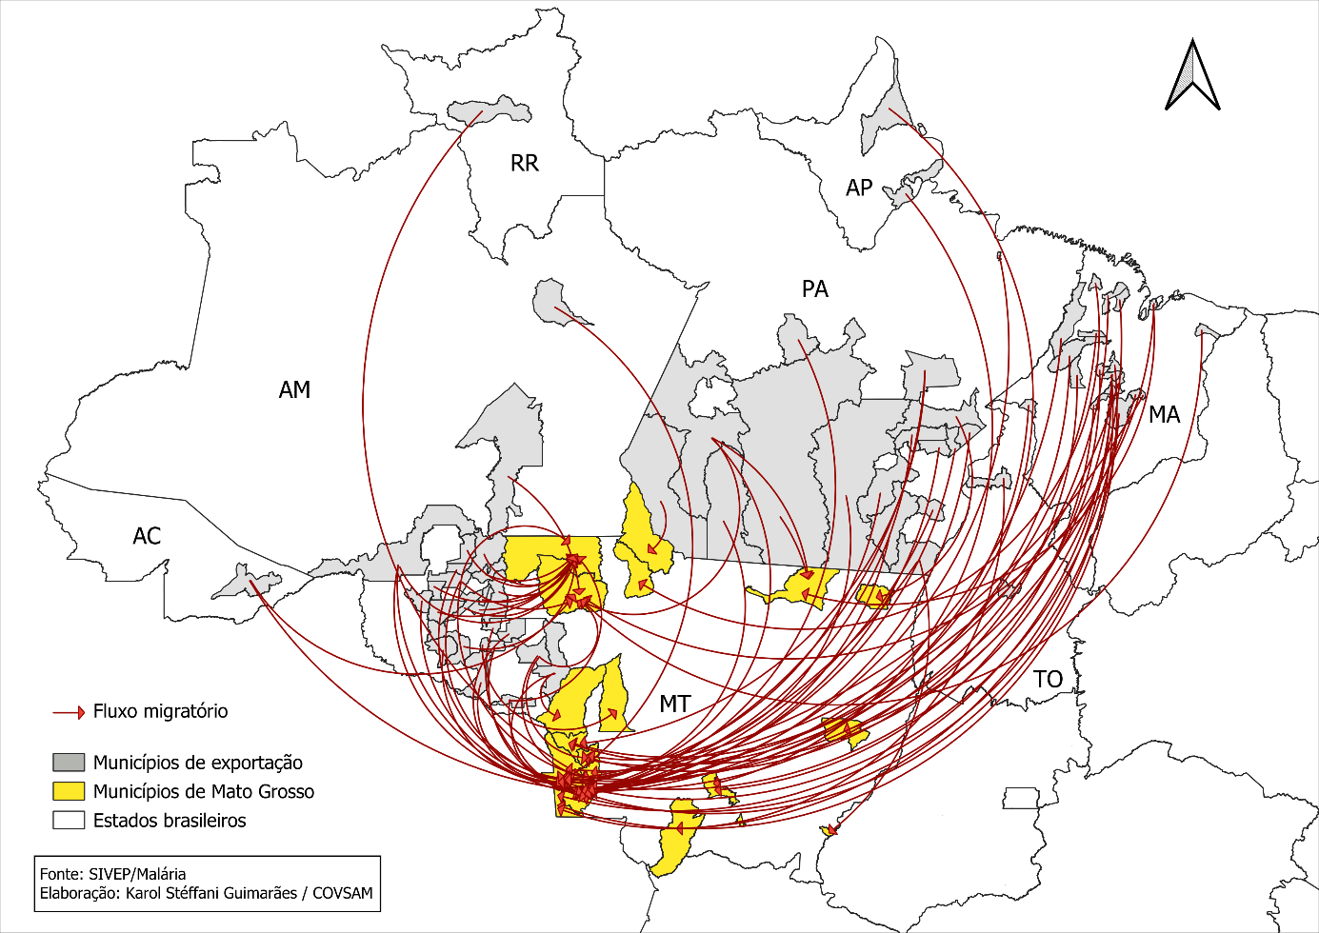

Do total de casos, 77% (864) pertenciam ao sexo masculino e 23% (251) ao sexo feminino, com predominância entre a raça parda, ensino médio completo e entre 20 a 29 anos, como mostra a tabela 1. Além disso, a ocupação de maior predominância foi a garimpagem, que é uma atividade forte em algumas regiões do estado, responsável por elevar o fator de risco de malária aos trabalhadores.

**Tabela 1 –** Proporção de casos de malária por local de provável local de infecção, segundo o perfil epidemiológico, Mato Grosso, 2024.

|  |  |
| --- | --- |
| **Raça** | **N° de positivos** |
| Branca | 149 |
| Preta | 99 |
| Parda | 705 |
| Amarela | 9 |
| Indígena | 153 |
|  |  |
| **Sexo** |  |
| Masculino | 864 |
| Feminino | 251 |
|  |  |
| **Faixa Etária** |  |
| 0 a 9 anos | 41 |
| 10 a 19 anos | 88 |
| 20 a 29 anos | 338 |
| 30 a 39 anos | 288 |
| 40 a 49 anos | 204 |
| 50 a 59 anos | 101 |
| 60 a 69 anos | 41 |
| 70 a 79 anos | 10 |
| 80 a 100 anos | 1 |
|  |  |
| **Escolaridade** |  |
| Analfabeto | 37 |
| 1° a 5° incompleto do ensino fundamental | 143 |
| 5° completo do ensino fundamental | 63 |
| 6° a 9° incompleto do ensino fundamental | 163 |
| Ensino fundamental completo | 106 |
| Ensino médio incompleto | 185 |
| Ensino médio completo | 212 |
| Ensino superior incompleto | 14 |
| Ensino superior completo/incompleto | 15 |
| Não se aplica | 22 |
|  |  |
| **Atividade Exercida** |  |
| Agricultura | 56 |
| Caça/pesca | 25 |
| Construção de estradas/barragens | 1 |
| Doméstica | 55 |
| Exploração vegetal | 48 |
| Garimpagem | 711 |
| Mineração | 4 |
| Pecuária | 12 |
| Turismo | 1 |
| Viajantes | 7 |
| Outros | 133 |

Fonte: SIVEP-Malária

A maioria dos casos de malária causada pelo protozoário *P. vivax*, corresponde a 94,71% desse total, seguido por *P. falciparum* com 3,68%, malária mista com 0,99% e outras formas parasitárias com 0,72%. Entre os casos de infecção 10% (115) ocasionaram a internação do paciente, onde 2,3% (2) foram a óbito. Esses óbitos foram notificados pelos municípios de Cuiabá e Guarantã do Norte, mas em ambos os casos esses pacientes não estavam em seu local de residência.

Entre os municípios destaques com maior número de casos, estão Vila Bela da Santíssima Trindade, Colniza, Comodoro, Aripuanã e Conquista d’Oeste, que se concentram na região noroeste e sudoeste do estado.

**Figura 2 –** Municípios com maior ocorrência dos casos de malária.

Fonte: SIVEP-Malária

Avaliando o indicador Proporção de casos de malária que iniciaram tratamento em tempo oportuno do **PQAVS (Programa de Qualificação das Ações de Vigilância em Saúde)** de **Mato Grosso** para o ano de **2024**, observa-se que **41,86%** dos casos notificados iniciaram tratamento em até 48 horas, **54,85%** iniciaram o tratamento **após** 48 horas e **3,29%** não tiveram essa informação registrada. Esses dados indicam que o tratamento oportuno no estado de Mato Grosso ficou **bem abaixo da meta do indicador que é de 70%**, indicando **desempenho insatisfatório** frente ao preconizado na portaria nº1.520/2028/MS, de 30 de maio de 2028.

**PRINCIPAIS AÇÕES DESENVOLVIDAS PELA VIGILÂNCIA EM SAÚDE AMBIENTAL PARA O CONTROLE DA MALÁRIA**

**Gestão de Insumos**

A eliminação da malária no estado de Mato Grosso requer estratégias que assegurem o diagnóstico e o tratamento oportunos e eficazes de todos os casos, integradas a ações de vigilância entomológica, controle vetorial, mobilização social e educação em saúde. Portanto, cabe ao Estado a gestão dos insumos essenciais, garantindo o abastecimento de antimaláricos, testes rápidos de diagnóstico (TDR) e inseticidas a todos os municípios mato-grossenses.

**Tabela 2** – Gestão dos insumos distribuídos.

|  |  |  |  |
| --- | --- | --- | --- |
| **Categoria** | **Item** | **Quantidade** | **Observação** |
| Distribuição de insumos em 2024 | Testes rápidos para malária | 286 | - |
| Tratamentos com Artemeter + Lumefantrina | 905 | - |
| Tratamento com Artesunato + Mefloquina | 21 | Para malária *Falciparum* e mista |
| Tratamento com Cloroquina | 10.140 | - |
| Tratamento com Primaquina | 31.924 | Para malária *Vivax* |
| Tratamentos com Artesunato injetável | 122 | Para malária grave |
| Insumos para Controle Vetorial | Cargas de Etofenprox PM 20% | 930 | (330 +600) |
| Mosquiteiros impregnados com inseticida de longa duração | 2.449 | (1.449 + 1.000) |
| Lambdacialotrina CE 5% | 24 litros | (4+ 20) |

Fonte: COVSAM/GCVZ

**Potencial Malarígeno**

Em atendimento à Portaria do potencial malarígeno nº 1 de 13 janeiro de 2014/SVS/MS os empreendimentos que se instalam em municípios do estado devem executar um Plano de ação de controle da malária (PACM) cujo objetivo é prevenir surtos entre os trabalhadores e introdução de casos novos de malária nas áreas de influência.

A COVSAM analisa os processos referentes ao Potencial malarígeno protocolados pelos empreendedores que visam a emissão de laudos de avaliação do potencial malarígeno (LAPM) e Atestado de condições sanitárias (ATCS), condicionantes junto à SEMA/MT para a licença ambiental do empreendimento.

Dos processos analisados foram emitidos **34 pareceres técnicos**, **04 manifestações técnicas**, **16 LAPM**, **04 ATCS**. Foram realizadas ainda, 02 vistorias técnicas nos empreendimentos em fase de instalação.

A atividade desses empreendimentos compreende os segmentos de Energia, Biocombustível, Malha ferroviária e rodoviária, Mineração e Exploração florestal (PEF).

Os empreendimentos instalados no estado em 2024 são monitorados pelo SIVEP- Malária e análise dos relatórios de execução dos planos de ação (PACM) enviados à COVSAM pelos empreendimentos, o que permite avaliar a sua eficácia na prevenção, controle e educação em nas áreas impactadas. Não contribuíram com casos novos de malária no estado.

Os recursos oriundos das pactuações desses empreendimentos como forma de mitigação dos impactos gerados nas áreas de influência tem caráter essencial para a estruturação e sustentabilidade das ações de vigilância da malária no estado no nível municipal e regional.

Cabe ressaltar que além do incremento na infraestrutura das vigilâncias dos municípios, a pactuação com os municípios possibilitou capacitar microscopistas em exames (gota espessa) para malária em várias regiões do estado, contribuindo assim para a melhoria das ações de vigilância.

**CONSIDERAÇÕES FINAIS**

Apesar de Mato Grosso apresentar poucos casos em comparação aos demais estados da região amazônica, a malária ainda é um problema dentro do estado, principalmente pela forte atividade extrativista aurífera. Portanto, entender como a dinâmica populacional contribui para o aumento do risco de malária é fundamental para criação de estratégias eficazes de controle, prevenção e tratamento da doença em regiões de garimpo no estado, além de áreas de território indígena que também geram preocupação. Visando isso, a vigilância busca monitorar os casos de malária diariamente, prevenindo possíveis surtos, além de fortalecer o diagnóstico laboratorial, garantir o fornecimento adequado de insumos para tratamento, realizar ações de controle vetorial e monitorar empreendimentos com potencial malarígeno. Essas medidas, somadas à capacitação de profissionais de saúde e à pactuação com os municípios, contribuem para a resposta rápida frente a novos casos e para a redução do risco de transmissão. Assim, o fortalecimento contínuo da vigilância em saúde ambiental, aliado à educação em saúde e ao engajamento comunitário, é essencial para consolidar os avanços alcançados e caminhar em direção à eliminação da malária em Mato Grosso

**REFERÊNCIAS BIBLIOGRÁFICAS**

BRASIL. Ministério da Saúde. **Portaria nº 1.520, de 30 de maio de 2018.***Com a inclusão de metas e indicadores do Programa de Qualificação das Ações de Vigilância em Saúde - PQA-VS*. Diário Oficial da União: seção 1, Brasília, DF, 30 mai. 2018.

BRASIL. Ministério da Saúde. Secretaria de Vigilância em Saúde. Departamento de Imunização e Doenças Transmissíveis. Elimina Malária Brasil: plano nacional de eliminação da malária. Brasília: Ministério da Saúde, 2022. 60 p. ISBN 978-65-5993-185-9. Disponível em: https://bvsms.saude.gov.br.

**BRASIL.** Ministério da Saúde. Sistema de Informações de Vigilância Epidemiológica – Malária (SIVEP-Malária). Disponível em: http://sivepmalaria.saude.gov.br/sivep_malaria/.

**BRASIL.** Ministério da Saúde. Secretaria de Vigilância em Saúde. Sistema de Informações sobre Mortalidade (SIM).

**Secretaria de Estado de Saúde de Mato Grosso.** INDICASUS – Sistema de Informação para Indicadores do SUS. Disponível em: https://sistemas.saude.mt.gov.br/.

**World Health Organization (WHO).** World malaria report 2024: addressing inequity in the global malaria response. Genebra: Organização Mundial da Saúde, 11 dez. 2024. Disponível em: https://www.who.int/teams/global-malaria-programme/reports/world-malaria-report-2024.

